ФОРМА ОТЧЕТА
о деятельности региональной инновационной площадки
в сфере образования Кемеровской области в 2022 - 2023 учебном году

  - Титульный лист:

Промежуточный (итоговый) отчет
региональной инновационной площадки
МБУ ИМЦ УО Яйского округа (сетевой), Приказ Министерства образования Кузбасса о присвоении статуса «Региональная инновационная площадка» от 30.09.2022 №2469
за отчетный период 2022-2023
- Общие сведения
1.1.
МБУ ИМЦ Яйского округа
МБОУ «Яйская основная общеобразовательная школа №1»
МБОУ «Яйская средняя общеобразовательная школа №2»
МБОУ «Яйская основная общеобразовательная школа №3»
МБОУ «Кайлинская средняя общеобразовательная школа имени Героя Советского Союза В.Д. Жихарева»
МБОУ «Марьевская основная общеобразовательная школа им. В.Д. Федорова»
МБОУ «Улановская основная общеобразовательная школа»
МБОУ «Ишимская основная общеобразовательная школа»
МБОУ «Новониколаевская основная общеобразовательная школа»
Наименование образовательной организации (полное и сокращенное, согласно Уставу), территория
1.2. пгт Яя, ул Советская,17 8(38441)2-13-08, tihomirovasa@yandex.ru https://imcyaya.kuz-edu.ru/
1.3 Руководитель региональной инновационной площадки от образовательной организации (Тихомирова Светлана Анатольевна, директор)

- Информационно-аналитическая справка о результативности инновационной деятельности за отчетный период (не более 15 стр.):

Тема: Сетевое взаимодействие Центров «Точка роста» как механизм управления развитием кадрового потенциала педагогов

Цель: разработка и внедрение модели сетевого взаимодействия как механизма управления развитием кадрового потенциала педагогов

Этапы

аналитико-диагностический (сентябрь 2022 – март 2023)
организационно-практический этап (апрель 2023 – июнь 2023)
- Содержание деятельности образовательной организации по реализации инновационного проекта
№  п/п | Перечень  запланированных мероприятий | Фактическое содержание проделанной за отчетный период | Характеристика полученных результатов, тиражируемых продуктов, форма обмена опытом (указать форму, количество, уровень)
1 | Разработка карты ресурсов и оценка возможностей Центров образования «Точка роста» | - Создание и работа творческой группы  - Подготовка шаблона карты ресурсов ЦО «Точка роста»  - Методическое сопровождение заполнения карт ресурсов ЦО «Точка роста»  - Анализ ресурсных возможностей ЦО «Точка роста | Создана муниципальная база ресурсов Центров образования «Точка роста»
2 | Создание и презентация проектов ЦО «Точка роста» | 1. Закрепление специалистов ИМЦ за ЦО «Точка роста»  2. Подготовка и презентация проектов ЦО «Точка роста» | 100% общеобразовательных учреждений создали и презентовали проекты реализуемые в Центре образования «Точка роста»
3 | Разработка модели сетевого взаимодействия Центров образования «Точка роста» и планирование мероприятий | 1. Разработка положения о формировании сетевых образовательных сообществ  2. Группировка в сетевые образовательные сообщества на основе анализа ресурсных возможностей  3. Утверждение графика проведения сетевых мероприятий  4. Подписание договоров сетевого взаимодействия | 100% Центров образования «Точка роста» предоставили мероприятия  для реализации сетевого взаимодействия
4 | Обучение заместителей руководителей по УВР работе на интерактивной платформе Miro | Проведение обучающего семинара | 100 % заместителей руководителей по УВР обучены работе на интерактивной платформе Miro
5 | Разработка показателей оценки эффективности сетевого взаимодействия | Заседание творческой группы | Разработаны и утверждены показатели оценки сетевого взаимодействия
6 | Организация и проведение сетевых образовательных событий | На интерактивной доске MIRO размещены сетевые образовательные события, прослеживается активность участия | Организованы и проведены сетевые образовательные события:  5 районных для педагогов;  8 районных для обучающихся;  1 межрегиональный слет для обучающихся и педагогов

Муниципальная база ресурсов Центров образования «Точка роста» включила разделы
- кадровое обеспечение
-техническое обеспечение
- научно-методическое обеспечение
- реестр программ внеурочной деятельности и дополнительного образования
- результаты (Приложение 1)
Данные сформированы в онлайн таблице, поэтому доступны всем руководителям ЦО «Точка роста». Это позволяет участникам сетевого взаимодействия оценить и сравнить ресурсные возможности других, выбрать и воспользоваться (при необходимости) ресурсами партнеров с целью обеспечения полноты предоставляемых образовательных услуг. Корректировка данных ресурсных возможностей и добавление данных ЦО «Точка роста, открытых в сентябре 2023 года, запланирована в ноябре 2023 года.
В рамках анализа ресурсных возможностей ЦО «Точка роста» в сентябре 2023 проведен семинар по презентации проектов, реализуемых в общеобразовательных учреждениях с использованием оборудования ЦО «Точка роста». Данное мероприятие позволило познакомить руководителей ЦО «Точка роста» с возможностями других, определить потенциальных партнеров сетевого взаимодействия (Приложение 2).
В ноябре 2022 на уровне ИМУ ИМЦ УО Яйского округа проведен анализ кадрового обеспечения на основе карт ресурсного потенциала (Приложение 3). В декабре 22 педагога (71%) ЦО «Точка роста» были направлены на прохождение диагностики профессиональных компетенций на базе ЦНППМ, ими созданы индивидуальные образовательные маршруты. В ИОМ по мимо рекомендованных мероприятий включены сетевые мероприятия, проводимые в рамках реализации инновационного проекта. В декабре 2023 года повторная диагностика позволит провести анализ с выявление динамики профессиональных компетенций.

год | Предметная | Методическая | Психолого-педагогическая | Коммуникативная | Цифровая
2022 | 7,75 | 6,65 | 7,55 | 7,25 | 6,5

В декабре 2022 года разработан муниципальный проект «Повышение качества образовательных результатов по предметам (химия, физика, биология) в ОО Яйского МО через сетевое взаимодействие Центров образования «Точка роста» (Приложение 4).
Его цель: увеличение среднего балла результатов ОГЭ 2024 по учебным предметам естественно-научной направленности не менее чем на 20% (физика – 17,8, химия -23,3, биология – 25,9) путем внедрения модели сетевого взаимодействия Центров образования «Точка роста». Таким образом итоги реализации данного муниципального проекта позволят оценить эффект реализации инновационного проекта.
С марта по июнь в округе на базе ЦО «Точка роста» было запланировано и проведено 5 районных мероприятий для педагогов округа (85 участников) и 8 (116 участников) для обучающихся.
В летний период проведен II межрегиональный слёт педагогов "Технологии будущего" (в рамках культурно-образовательного турне для педагогов и обучающихся "5 точек развития" (Образование Кузбасса, Сибири и России - в красках лета!).
В слёте принимали участие педагоги и обучающиеся центров образования «Точка роста» из 18 городских и муниципальных округов, педагогов новосибирской области.
В рамках слёта состоялась проектная кейс-сессия "В заданном квадрате" для муниципальных команд участников, завершением которой была презентация результатов проектной кейс-сессии "В заданном квадрате" и результатов работы команд медиасопровождения.
Для участников и гостей слёта были организованы:
-различные мастер-классы;
- выставка роботов "Робофест»
- «Профориентационный ринг»
- проектно-методическое домино "Азбука менеджмента ЦО "Точка роста".
В данном мероприятии приняли участие около 120 педагогов и 80 обучающихся.
Своевременное организационное - методическое сопровождение межрегионального сетевого образовательного события (разработка программы слета, маршрутные листы участия, локальные акты по осуществлению подвоза) позволило минимизировать трудности и возможные ошибки.
Все сетевые мероприятия фиксировались на интерактивной платформе МИРО, что позволяло оперативно решать вопросы по планированию и проведению сетевого взаимодействия (Приложение 5). Возникла проблема в возможности участия (подвоза) участников из-за большого количества мероприятий. Дистанционный формат участия не позволял эффективно решить проблему.
По итогам работы в 2022-3023 году проведен промежуточный мониторинг достижения целей в соответствии с установленными в ней показателями результативности:
- 100 % корректное заполнение карты ресурсов Центров образования «Точка роста» в онлайн таблице
- 100 % выполнение событийного календаря сетевого проекта на основе анализа интерактивной платформы Miro
- участие 100% педагогов ЦО «Точка роста» в сетевых мероприятиях
- 71% педагогов ЦО «Точка роста» прошли диагностику профессиональных компетенций на платформе ЦНППМ
Целевые показатели были достигнуты в полной мере. Однако, большое количество сетевых мероприятий давало отрицательный момент в возможностях участия и вызывало большие трудозатраты по их подготовке и проведению. В связи с этим было принято решение создания и объединения Центров образования «Точка роста» в сетевые образовательные сообщества.
Были разработаны локальные акты:
- положение о сетевых образовательных сообществах (Приложение 6 ),
- приказ об обьединении в сетевые образовательные сообщества (Приложение 7 )
- график проведения сетевых мероприятий на 2023-2024 (Приложение 8).
При обьединении в сетевые образовательные сообщества учитывались следующие позиции сетевого взаимодействия ЦО «Точка роста»:
- объединяющая цель взаимодействия, сопоставимая с индивидуальными
потребностями и ожидаемыми выгодами каждого участника;
- объединяемые ресурсы (кадровые, технические, научно-методические)
- равноправное (не иерархичное) разделение участников с определение координатора ;

Объединение в сетевые образовательные сообщества на основе анализа ресурсов даст возможность пользоваться ресурсами друг друга, поддерживать более отношения с определенным количеством ОУ, сократит количество сетевых мероприятий, что предоставит больше возможностей участия в них как обучающихся, так и педагогов.

3. Заключение научного консультанта (при необходимости).

Руководитель ОО
Тихомирова С.А ________________________________
Ф.И.О. подпись
Научный консультант
Панина Т.С. _____________________________
Ф.И.О. подпись

Приложение 2

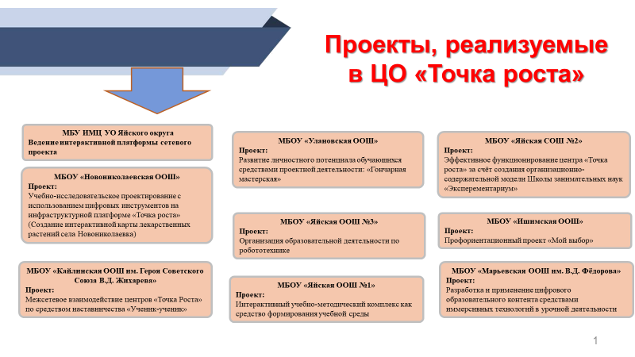
Приложение 5

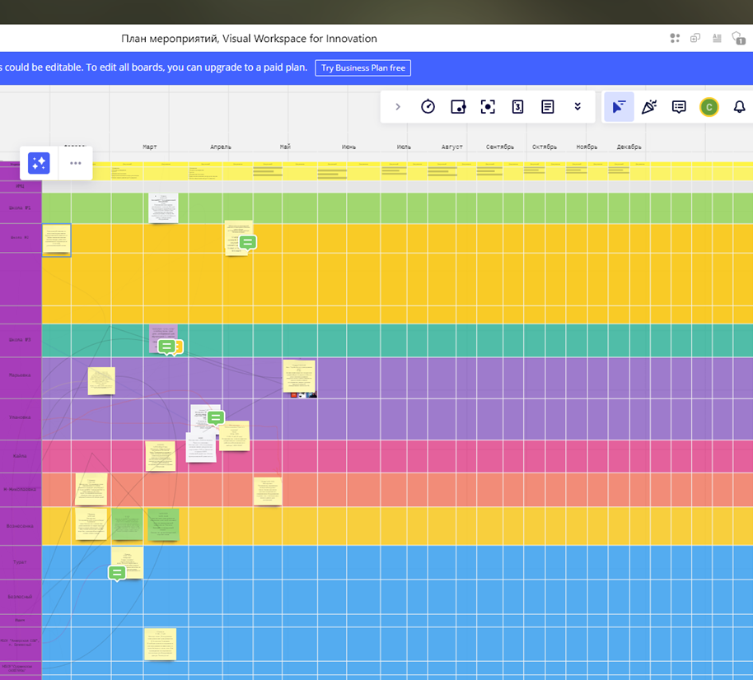

Приложение 8

